**BÀI TẬP ĐẠI CƯƠNG VỀ ĐƯỜNG THẲNG VÀ MẶT PHẲNG (TIẾP THEO)**

*Thời lượng dự kiến:* 1 tiết

**I. MỤC TIÊU**

***1. Kiến thức***

- Biết các tính chất được thừa nhận:

* + Có một và chỉ một mặt phẳng đi qua ba điểm không thẳng hàng cho trước;
  + Nếu một đường thẳng và một mặt phẳng có hai điểm chung phân biệt thì mọi điểm của đường thẳng đều thuộc mặt phẳng;
  + Có ít nhất bốn điểm không cùng thuộc một mặt phẳng;
  + Nếu hai mặt phẳng phân biệt có một điểm chung thì chúng có một điểm chung khác nữa;
  + Trên mỗi mặt phẳng các kết quả đã biết trong hình học phẳng đều đúng.

- Biết được ba cách xác định mp (qua ba điểm không thẳng hàng; qua một đường thẳng và một điểm không thuộc đường thẳng đó; qua hai đường thẳng cắt nhau).

- Biết được khái niệm hình chóp, hình tứ diện.

***2. Kĩ năng***

- Vẽ được hình biểu diễn của một số hình không gian đơn giản.

- Chứng minh được nhiều điểm thẳng hàng

- chứng minh được 3 đường thẳng đồng quy

***3.Về tư duy, thái độ***

- Biết quan sát và phán đoán chính xác, biết quy lạ về quen.

- Cẩn thận, chính xác, tích cực hoạt động, trả lời các câu hỏi.

- Rèn luyện tư duy logic, sáng tạo, thái độ nghiêm túc.

***4. Định hướng các năng lực có thể hình thành và phát triển:***

* Năng lực tự học: Học sinh xác định đúng đắn động cơ thái độ học tập; tự đánh giá và điều  
  chỉnh được kế hoạch học tập; tự nhận ra được sai sót và cách khắc phục sai sót.
* Năng lực giải quyết vấn đề: Biết tiếp nhận câu hỏi, bài tập có vấn đề hoặc đặt ra câu hỏi. Phân  
  tích được các tình huống trong học tập.
* Năng lực tự quản lý: Làm chủ cảm xúc của bản thân trong quá trình học tập vào trong cuộc  
  sống; trưởng nhóm biết quản lý nhóm mình, phân công nhiệm vụ cụ thể cho từng thành viên  
  nhóm, các thành viên tự ý thức được nhiệm vụ của mình và hoàn thành được nhiệm vụ được  
  giao.
* Năng lực giao tiếp: Tiếp thu kiến thức trao đổi học hỏi bạn bè thông qua hoạt động nhóm; có  
  thái độ tôn trọng, lắng nghe, có phản ứng tích cực trong giao tiếp.
* Năng lực hợp tác: Xác định nhiệm vụ của nhóm, trách nhiệm của bản thân đưa ra ý kiến đóng  
  góp hoàn thành nhiệm vụ của chủ đề.
* Năng lực sử dụng ngônngữ: Học sinh nói và viết chính xác bằng ngôn ngữ Toán học.

**II. CHUẨN BỊ CỦA GIÁO VIÊN VÀ HỌC SINH**

***1. Giáo viên***

**+** Giáo án, phiếu học tập, phấn, thước kẻ, máy chiếu, ...

**2. Học sinh**

**+** Làm bài tập giáo viên giao về nhà

**+** Chuẩn bị bảng phụ, bút viết bảng, khăn lau bảng, …

**III. TIẾN TRÌNH DẠY HỌC**

**HOẠT ĐỘNG KHỞI ĐỘNG**

**A**

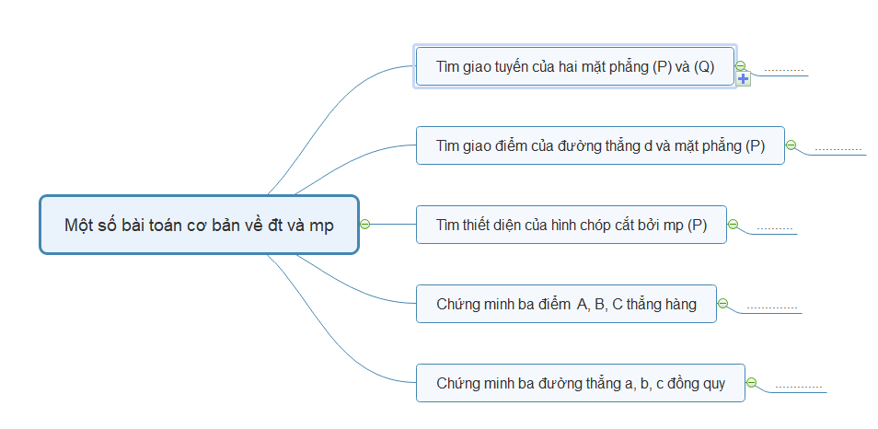

|  |  |
| --- | --- |
| Nội dung, phương thức tổ chức hoạt động học tập của học sinh | Dự kiến sản phẩm, đánh giá kết quả hoạt động |
| Yêu cầu học sinh nộp sản phẩm đã giao về nhà  **Phương thức tổ chức:** Theo nhóm – tại lớp. | Nhóm nào có sơ đồ tư duy đẹp đúng thì lấy điểm |

**HOẠT ĐỘNG HÌNH THÀNH KIẾN THỨC**

**B**

**Mục tiêu:** *Chứng minh ba điểm thẳng hàng, ba đường thẳng đồng qui, chứng minh một điểm thuộc một đường thẳng cố định.*

| Nội dung, phương thức tổ chức hoạt động học tập của học sinh | Dự kiến sản phẩm, đánh giá kết quả hoạt động |
| --- | --- |
| **I.Chứng minh ba điểm thẳng hàng:**  **Phương pháp:**  Muốn chứng minh ba điểm A, B, C thẳng hàng, ta chứng minh ba điểm đó lần lượt thuộc hai mặt phẳng phân biệt và , thì suy ra ba điểm A, B, C nằm trên giao tuyến của và , nên chúng thẳng hàng.    **Tức là:**  - Tìm ;  - Chỉ ra (chứng minh)  đi qua ba điểm   thẳng hàng.  Hoặc chứng minh đường thẳng  đi qua   thẳng hàng.  **Bài tập 1.** Cho hình chóp S.ABCD có đáy là hình bình hành tâm O, hai điểm M, N lần lượt là trung điểm của SB, SD; điểm P thuộc SC và không là trung điểm của SC.  a). Tìm giao điểm của SO với mặt phẳng .  b). Tìm giao điểm của SA với mặt phẳng .  c). Gọi  lần lượt là giao điểm của QM và  và  và AD. Chứng minh ba điểm  thẳng hàng  **Phương thức tổ chức**: Theo nhóm - tại lớp. | HS làm việc theo nhóm, viết lời giải vào giấy nháp. GV quan sát HS làm việc, nhắc nhở các em không tích cực, giải đáp nếu các em có thắc mắc về nội dung bài tập.  Hết thời gian dự kiến cho từng bài tập, quan sát thấy em nào có lời giải tốt nhất thì giáo viên gọi lên bảng trình bày lời giải. Các HS khác quan sát lời giải, so sánh với lời giải của mình, cho ý kiến, thảo luận và chuẩn hóa lời giải.  **Bài giải**  a) Trong (SBD)  gọi  .  b) Trong (SAC) gọi  .  c)Có  (1).  Có  (2).  Có  (3).  Từ (1) (2) và (3) suy ra F, G, H thẳng hàng. |
| **Bài tập 2.** Cho hình chóp S.ABCD có AD không song song với BC. Lấy M thuộc SB và O là giao điểm AC với BD.  a) Tìm giao điểm N của SC với .  b) AN cắt DM tại I. Chứng minh  thẳng hàng.  **Phương thức tổ chức**: Theo nhóm - tại lớp. | HS làm việc theo nhóm, viết lời giải vào giấy nháp. GV quan sát HS làm việc, nhắc nhở các em không tích cực, giải đáp nếu các em có thắc mắc về nội dung bài tập.  Hết thời gian dự kiến cho từng bài tập, quan sát thấy em nào có lời giải tốt nhất thì giáo viên gọi lên bảng trình bày lời giải. Các HS khác quan sát lời giải, so sánh với lời giải của mình, cho ý kiến, thảo luận và chuẩn hóa lời giải.  **Bài giải**  a) Trong  gọi    (1).  Có  (2).  Từ (1) và (2) suy ra      b) Có  (3).  Có  (4).  Có (5)  Từ (3), (4), (5) suy ra S, I, O thẳng hàng. |
| **II. Cách chứng minh 3 đường thẳng  đồng quy tại một điểm.**  Gv nêu ngắn gọn pp tìm giao điểm của đường thẳng và mặt phẳng  Chọn một mặt phẳng (P) chứa đường thẳng và . Gọi  Tìm một mặt phẳng (Q) chứa đường thẳng , tìm một mặt phẳng (R) chứa đường thẳng , sao cho .  Vậy: 3 đường thẳng đồng quy tại điểm I.      **Bài tập 3.** Cho hình chóp S.ABCD có AB không song song CD. Gọi M là trung điểm SC và O là giao điểm AC với BD.  a) Tìm giao điểm N của SD với .  b) Chứng minh:  đồng quy.  **Phương thức tổ chức**: nhóm - tại lớp. | Học sinh ghi nội dung pp vào vở |
| HS làm việc theo nhóm, viết lời giải vào giấy nháp. GV quan sát HS làm việc, nhắc nhở các em không tích cực, giải đáp nếu các em có thắc mắc về nội dung bài tập.  Hết thời gian dự kiến cho từng bài tập, quan sát thấy em nào có lời giải tốt nhất thì giáo viên gọi lên bảng trình bày lời giải. Các HS khác quan sát lời giải, so sánh với lời giải của mình, cho ý kiến, thảo luận và chuẩn hóa lời giải.  **Bài giải.**  a) Trong  gọi    (1).  Có  Từ (1) và (2) suy ra  Trong  gọi      b) Có  (3).  Có  (4).  Từ (3) và (4) suy ra  Trong mp(ABM) gọi  hay .  Chứng tỏ ba đường thẳng  đồng quy tại điểm I. |

**HOẠT ĐỘNG LUYỆN TẬP**

**C**

|  |  |
| --- | --- |
| Nội dung, phương thức tổ chức hoạt động học tập của học sinh | Dự kiến sản phẩm, đánh giá kết quả hoạt động |
| **Câu 1:** Cho tứ diện . Gọi , lần lượt là trung điểm  và . Mặt phẳng  qua  cắt  và  lần lượt tại , . Biết cắt  tại . Ba điểm nào sau đây thẳng hàng?  **A.** , , . **B.** , , .  **C.** , , . **D.** , , .  **Lời** **giải**  **Chọn** B    Ta có cắt  tại .  .  .  Vậy , , thẳng hàng. | HS làm việc theo nhóm, viết lời giải vào giấy nháp. GV quan sát HS làm việc, nhắc nhở các em không tích cực, giải đáp nếu các em có thắc mắc về nội dung bài tập. |
| **Câu 2:** Cho tứ diện  có  lần lượt là trung điểm của  và là trọng tâm của tam giác . Mặt phẳng  đi qua  cắt  lần lượt tại . Một mặt phẳng  đi qua  cắt  tương ứng tại  và . Gọi . Khẳng định nào sau đây là đúng?  **A.** Bốn điểm  thẳng hàng.  **B.** Bốn điểm  không thẳng hàng.  **C.** Ba điểm  thẳng hàng.  **D.** Ba điểm  thẳng hàng.  **Lời giải**  **Chọn A**     1. Ta có , (1)               Từ (1),(2),(3) và (4) suy ra  thẳng hàng..  **Phương thức tổ chức**: Theo nhóm - tại lớp. | Hết thời gian dự kiến cho từng bài tập, quan sát thấy em nào có lời giải tốt nhất thì giáo viên gọi lên bảng trình bày lời giải. Các HS khác quan sát lời giải, so sánh với lời giải của mình, cho ý kiến, thảo luận và chuẩn hóa lời giải. |
| **Câu 3:**Cho hình chóp tứ giác , gọi  là giao điểm của hai đường chéo  và . Một mặt phẳng  cắt các cạnh bên  tưng ứng tại các điểm . Khẳng định nào đúng?  **A.** Các đường thẳng  đồng quy.  **B.** Các đường thẳng  chéo nhau.  **C.** Các đường thẳng  song song.  **D.** Các đường thẳng  trùng nhau.  **Lời giải**  **Chọn A**    Trong mặt phẳng  gọi .  Ta sẽ chứng minh .  Dễ thấy .      Vậy  đồng qui tại .  **Phương thức tổ chức**: Cá nhân - tại lớp. |  |